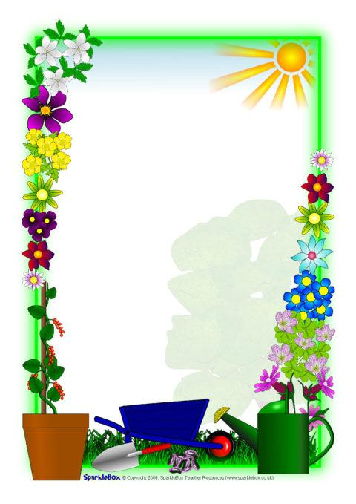
Муниципальное бюджетное общеобразовательное учреждение

«Средняя общеобразовательная школа № 3»

Детский проект на тему:
«Как пьют цветы?»

Исполнитель проекта:
Сахарова Диана, 5лет
воспитанник МБОУ СОШ№ 3 (корпус 3)
Руководитель проекта:
Зенкова Галина Анатольевна,
воспитатель МБОУ СОШ № 3 (корпус 3)

Бийск, 2024

Содержание

Введение 3
Глава I
  - Как пьют растения? 5
  - Могут ли пить срезанные растения? 6
Глава II
2.1. Эксперимент 7
2.2. Пьют ли воду цветы из бумаги? 8
2.3. Движение воды и окрашивание лепестков 9
Заключение 10
Список литературы 11
Приложения 12

Введение
В мире цветов так тепло и прохладно,
Целый букет ароматов и звуков…
Каждый цветок в особом наряде,
В форме изысканных праздничных кубков.
В мире цветов я желала б остаться,
Стать героиней рассказов и сказок,
Чтоб красотой каждый день любоваться,
Слиться с гармонией света и красок.
Лариса Кузьминская
Моя мама очень любит цветы, особенно розы. Когда папа дарит ей розы, мама сразу становится доброй и веселой. А еще она любит цветы в горшках, которые растут у нас на окне. Не так давно она пересаживала цветы и показывала мне, как устроена корневая система цветов. Рассказывала, что цветок «пьет» воду, вытягивая ее из почвы вместе с питательными веществами с помощью корней.
Мама рассказала, что даже срезанные розы, которые ей дарит папа, «пьют» воду и поэтому цветок не вянет сразу, а еще какое - то время радует нас своей красотой.
Мне стало очень интересно, как цветок пьет воду? Если с помощью корней, то, как тогда вода попадает в цветок, когда он срезан? Мы с Галиной Анатольевной решили поподробнее узнать об этом.
Гипотеза:
Предположим, что цветы «пьют» воду. За счет этого они могут расти в горшках дома и даже тогда, когда их срезают.
Актуальность проблемы:
Цветы украшают нашу жизнь, приносят уют в дом, очищают воздух и приносят радость. Как сохранить красоту и зелень домашних растений и срезанных цветов? Эта тема всегда актуальна, потому, что цветы любят и выращивают очень многие люди.
Цель исследовательского проекта:
Исследовать, как растения в горшках «пьют» воду и как это делают срезанные цветы.
Задачи исследовательского проекта:
- Изучить информацию, каким образом растения поглощают воду.
- Провести и описать опыты по движению воды в растениях.
- Сделать выводы по результатам опытов.

Глава I
1.1. Как пьют растения?
Мне мама рассказывала, что вода поступает в растение из почвы через корневые волоски и молодые части корней и с помощью трубочек – сосудов, идущих вдоль стебля (ПРИЛОЖЕНИЕ 1) , поднимается от корней к листьям. Это возможно благодаря испарению воды растением с помощью листьев (ПРИЛОЖЕНИЕ 2). В результате потери воды в клетках листьев возрастает сосущая сила, которая обеспечивает непрерывный ток воды из корня к надземным органам (листьям, цветкам, плодам).
У растений есть два типа сосудов: сосуды-трубочки, которые передают воду и питательные вещества снизу вверх от корней к листьям и другие, которые несут питательные вещества сверху вниз к корням.
На листьях растений мы часто видим жилки. По листу вода двигается по жилкам, они имеют ветвистую систему. Чем больше жилок имеется на листе, тем легче вода двигается по направлению к клеткам растения.
Сосущая сила позволяет передвигаться воде от одной клетки к другой. Устройство этой системы одинаково у всех растений – от огромных деревьев до скромного цветка. Таким образом, вода в живом, несрезанном и несорванном растении, движется под силой корневого давления.

1.2. Могут ли пить срезанные растения?
Но как же, тогда пьют воду срезанные цветы? Ведь у них уже нет корня, жилки тоже ранены из - за среза цветка. Получается, что вода не может поступать в растение. Но это вовсе не так. У растений есть необычное свойство. Даже если у цветка нет корня, то в его стебельках остаются трубочки – сосуды, о которых мы говорили ранее. Так вот эти трубочки - сосуды начинают сосать воду как насос вверх и продолжают её как бы «толкать» по жилкам листьев и срезанным стебелькам. Это спасает растение от перегрева и засухи, а растение продолжает «пить» воду.
Благодаря этой способности растений, цветок, поставленный в воду, живёт и еще какое-то время радует нас своей красотой.

Глава II
2.1. Эксперимент, обладает ли комнатный цветок сосущей силой.
Чтобы понять, пьют ли растения воду, мы провели опыт. Взяли льняную веревку, пропустили ее через пластиковую трубку, чтобы вода не испарялась. Поместили один конец верёвки в стакан с водой, а другой в землю с комнатным цветком. Отметили уровень воды в стакане маркером (ПРИЛОЖЕНИЕ 3).
Через несколько дней количество воды в стакане заметно уменьшилось (ПРИЛОЖЕНИЕ 4).
Вывод: опыт показал, что растения действительно обладают сосущей силой и пьют воду.

2.2. Пьют ли воду цветы из бумаги?
Если учесть, что бумага сделана из дерева, а дерево, это растение, можно предположить, что бумажные цветы тоже обладают сосущей силой. Проведем опыт. Мы сделали несколько бумажных цветков и загнули им лепестки, как будто цветок в бутоне (ПРИЛОЖЕНИЕ 5). Затем я опустила все цветы в воду. Удивительно, что цветы начали впитывать воду и медленно раскрываться (ПРИЛОЖЕНИЕ 6).
Почему так происходит? Вода проникает через поры бумаги. Заполнив дно бумажного цветка, вода поднимается, давит на сгибы и заставляет лепестки открыться.
Вывод: бумага сделана из дерева, дерево-это растение, бумажные цветы могут "пить" воду, за счет этого они ведут себя, как живые, раскрывают бутоны, напитавшись водой.

2.3. Движение воды по срезанному цветку и окрашивание его лепестков
Чтобы наглядно убедиться, что цветок «пьет» воду даже после того, как его срезали, мы провели опыт с цветной водой.
Для этого мы наполнили стакан водой, добавила пищевой краситель синего цвета, поставили туда срезанный белый тюльпан (ПРИЛОЖЕНИЕ 7) и стали ждать.
Через некоторое время окрашенная вода поднялась по стеблю растения вверх и окрасила его лепестки голубым цветом, через 2 дня цветок окрасился интенсивнее (ПРИЛОЖЕНИЕ 7).
На основании изученной информации и проведенных экспериментов я сделала следующие выводы:
- жизнь цветов без воды невозможна;
- все растения имеют специальное строение для лучшего поглощения воды;
- бумажные цветы "пьют" воду и ведут себя, как живые;
- способность поглощать воду сохраняется даже у срезанных цветов;
- цветы имеют способность менять свою окраску при поглощении окрашенной воды.

Заключение

В результате проведенного исследования, гипотеза подтвердилась, действительно, комнатные цветы в горшках и срезанные цветы умеют "пить" воду.
Используя это свойство, можно окрасить белые цветы в любой другой цвет и даже в несколько цветов сразу!
Свой необычный цветок я подарила маме, она очень удивилась и обрадовалась.
Так как вода движется по сосудам растений, повреждение сосудов может погубить растение. Именно поэтому нельзя портить кору деревьев, так как сосуды находятся близко к ней.
Это очень интересный опыт, доказывающий, что растения не могут жить без воды, как и мы.
Домашние цветы теперь буду поливать сама, а деревья и растения на улице - беречь.

Список литературы

- Большая детская энциклопедия. Растения - М.; 2009г.
- Детская энциклопедия «Хочу всё знать»- М.; 1999г.
- Занимательные опыты и эксперименты /(Ф.Ола и др.) – М.;2007г.
- « Сделай сам! Сто самых интересных самостоятельных научных проектов» / Глен Веччионе - М.; 2010 г.

Приложение 1

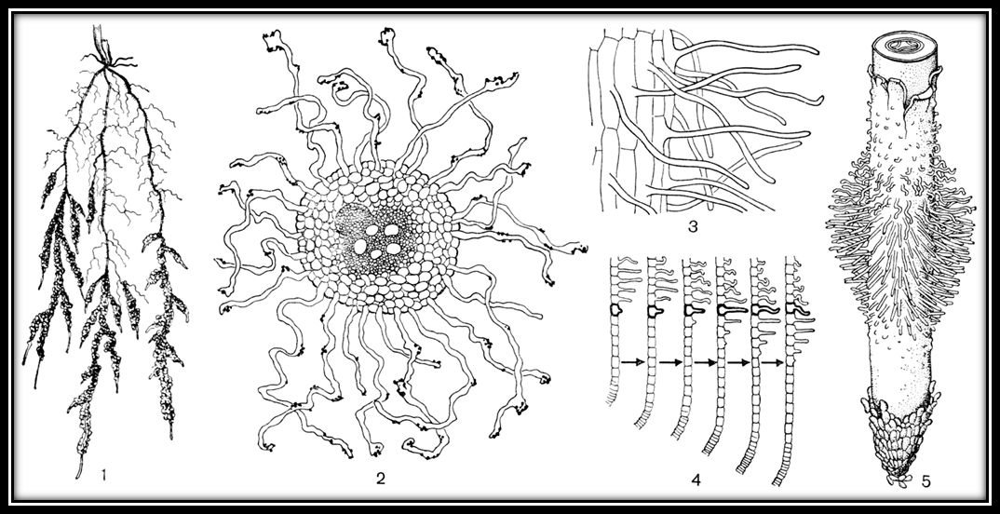

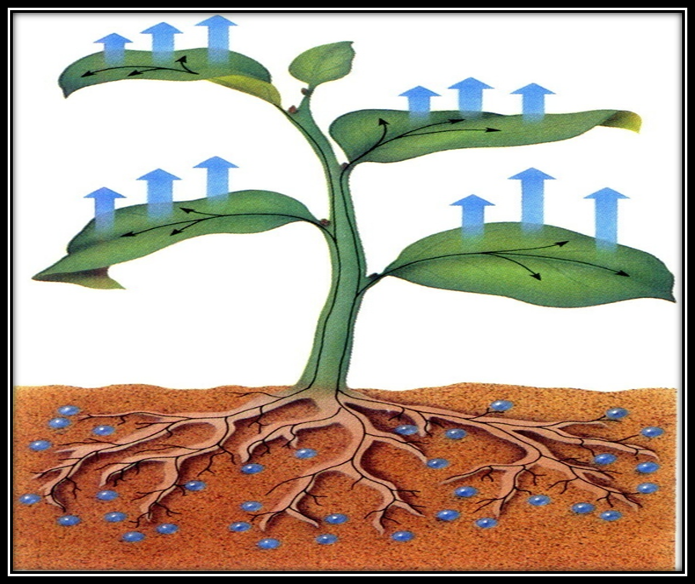
Приложение
Приложение 3
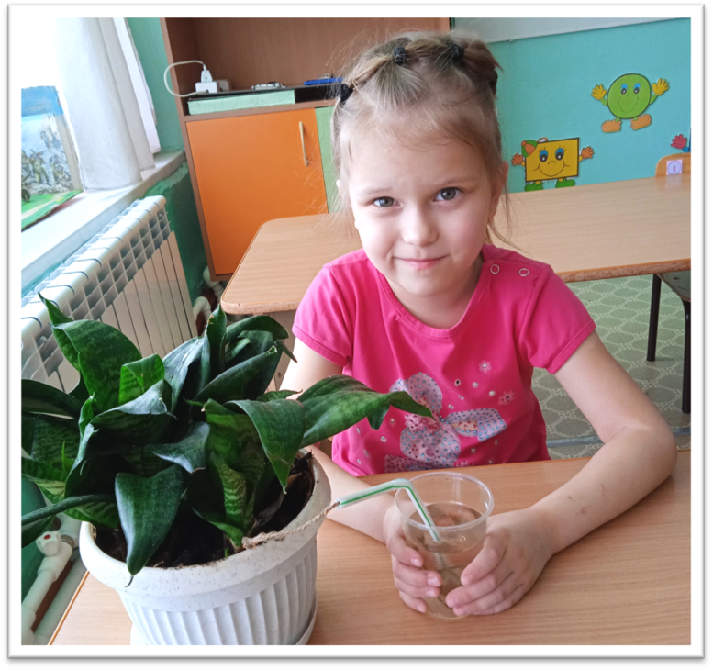

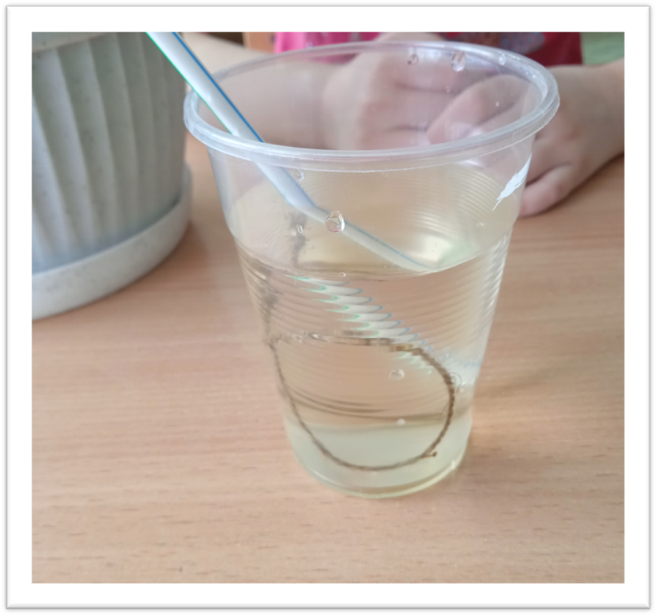
Приложение 4

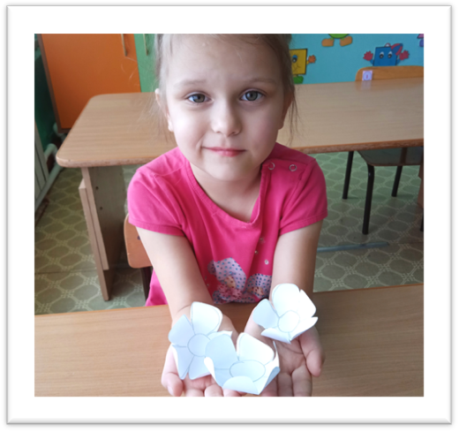
Приложение 5

Приложение 6
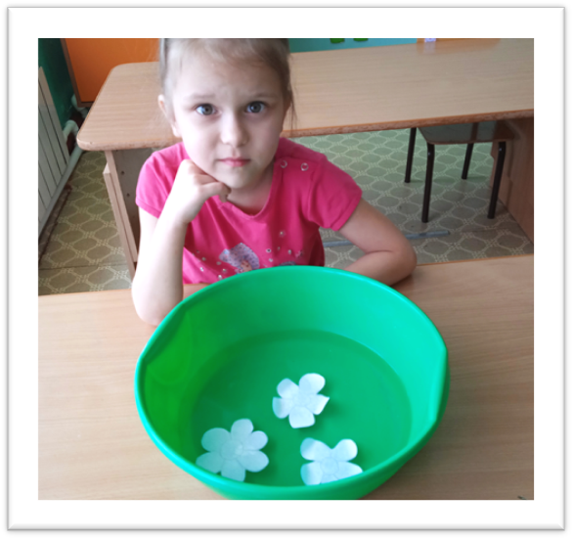

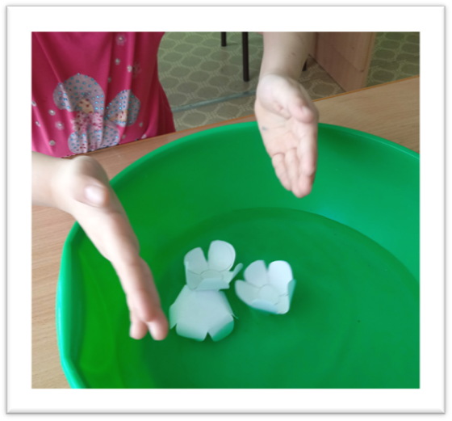

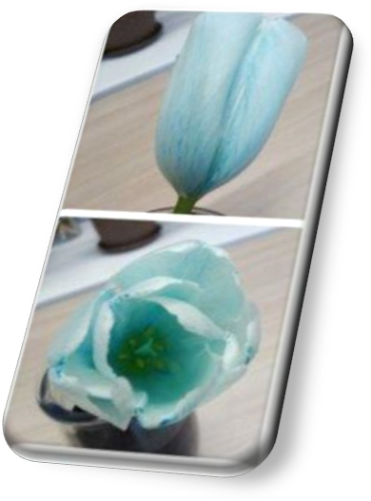
Приложение 7

